Новый год не за горами и если вы хотите украсить свой дом эксклюзивными и оригинальными игрушками, самое время приступать к их изготовлению. Тем более, что в этот процесс всегда можно вовлечь детей – им придется по душе совместный труд с родителями. Теплый и веселый праздник будет по-настоящему семейным, если готовиться к нему вместе.
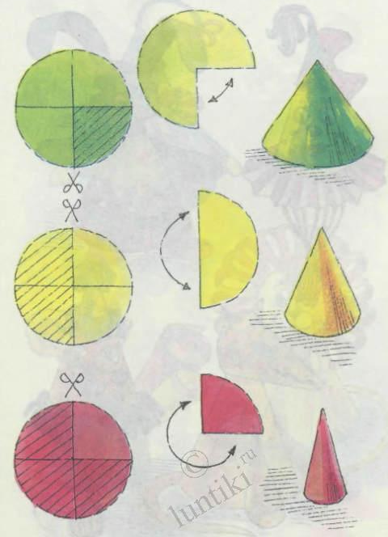
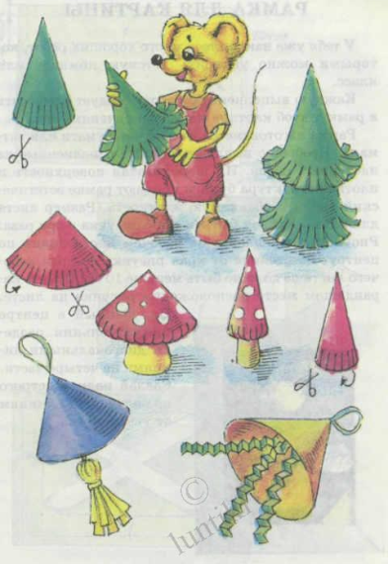

Мастер – класс: «Поделки из фетра»
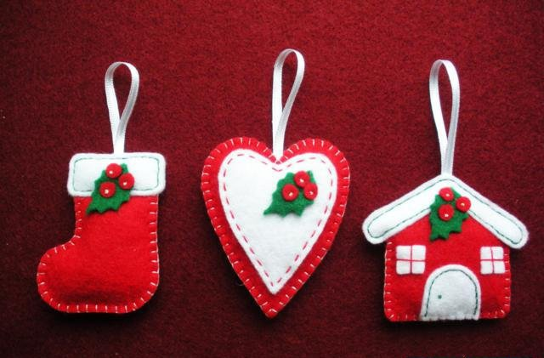
Возьмите обрезки фетра или другой ткани, которая не осыпается и достаточно плотная, цветные нитки, клей, ножницы, картон, атласную тонкую ленту, синтепон или силикон для наполнения фигурок.
Увеличьте и перенесите предложенные детали на картон, потом при помощи трафарета вырежьте их из фетра.
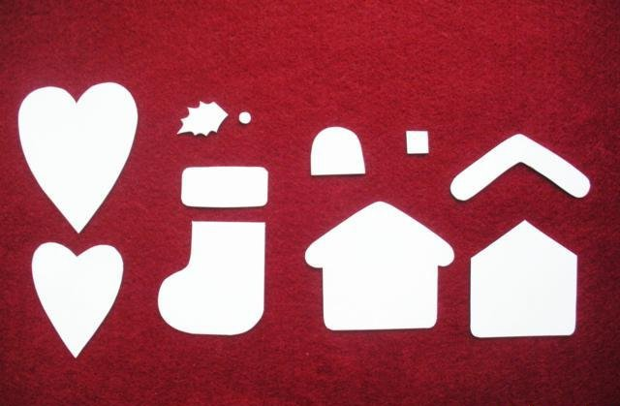
Для изготовления объемных фигур каждой детали нужно две, их складывают и стачивают обметочным швом. Лучше выбирайте контрастную нить – так фигурка будет смотреться интереснее. Сверху оставьте отверстие 2-3 сантиметра, через него будет удобнее набивать игрушку.
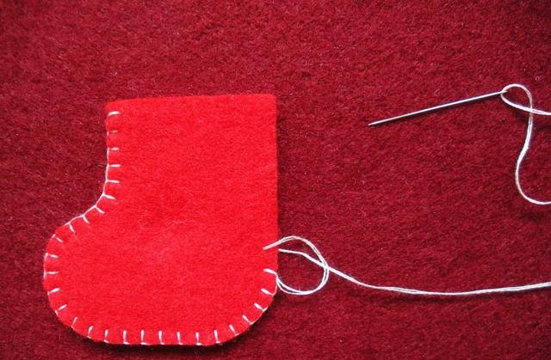
Белый фетр на носочке вполне можно заменить белым мехом, украсить его можно бусинами, стразами, аппликациями.
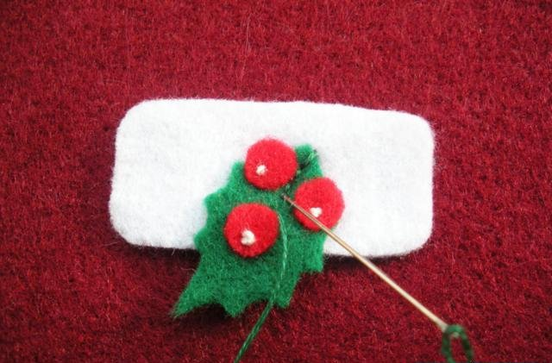
К опушке прикрепляем кусочек ленты, загибаем его в виде петельки. Можно вешать фигурку на камин или елку. По аналогии сшиваем домик и сердечко: композиция из трех элементов смотрится интереснее, чем фигурки по отдельности. Будет лучше, если и декор будет похожим.
Новогодние шары по технике декупаж

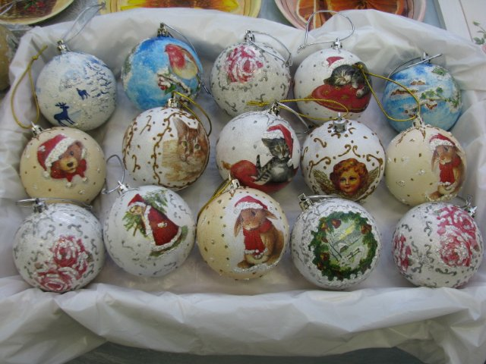
На сегодняшний день в магазинах можно найти массу красивых салфеток с новогодними мотивами. Они не только станут украшением для праздничного стола, но и используются для декора игрушек в стиле декупаж. С помощью этого нехитрого способа можно подарить вторую жизнь старым игрушкам и преобразить некрасивые однотонные шары.
Для начала нужно подготовить основу: со старого шара наждачной бумагой счищаем краску, покрываем светлой краской.
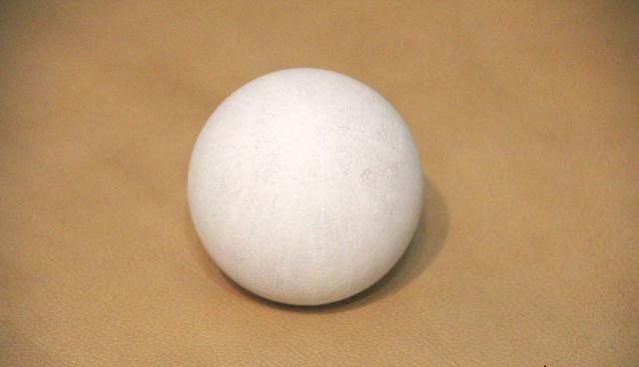

Выбираем подходящую «новогоднюю» салфетку, она может быть двух или трехслойной, для работы нужен только верхний слой. На поверхность шара наносим клей ПВА, разбавленный водой. Теперь прикладываем вырезанный рисунок салфетки и при помощи кисточки, смоченной водой, разглаживаем морщинки.
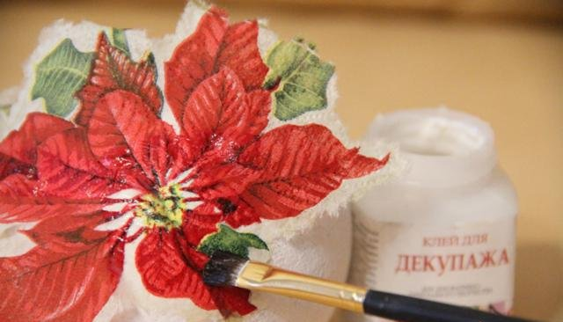
Оставшиеся неровности можно аккуратно отшлифовать мягкой наждачной бумагой, но только когда изделие полностью. Чтобы шарик был ярче, можно нанести еще один слой краски, можно дополнить композицию расписными узорами, стразами, бусинами – они прекрасно крепятся при помощи клея.
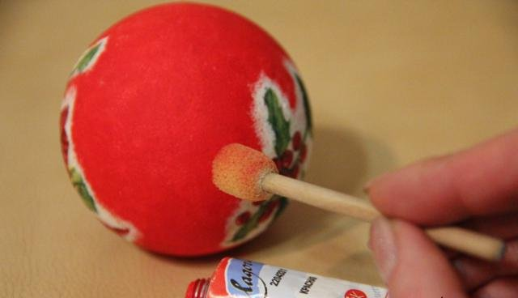
Готовое изделие покрываем лаком, прикрепляем петельку из ленточки и отправляем на новогоднюю елку!
